**TRƯỜNG ĐẠI HỌC AN GIANG**

**KHOA CÔNG NGHỆ THÔNG TIN**

**BÁO CÁO MÔN HỌC**

**PHÂN TÍCH THIẾT KẾ PHẦN MỀM HƯỚNG ĐỐI TƯỢNG**

**SVTH: LÊ TẤN PHÁT**

**LÊ THANH SANG**

**MAI THANH NHỰT**

**AN GIANG, 03-2021**

**TRƯỜNG ĐẠI HỌC AN GIANG**

**KHOA CÔNG NGHỆ THÔNG TIN**

**BÁO CÁO MÔN HỌC**

**PHÂN TÍCH THIẾT KẾ PHẦN MỀM HƯỚNG ĐỐI TƯỢNG**

**SVTH: LÊ TẤN PHÁT**

**LÊ THANH SANG**

**MAI THANH NHỰT**

**GVHD: NGUYỄN MINH VI**

**AN GIANG, 03-2021**

**NHẬN XÉT CỦA GIÁO VIÊN HƯỚNG DẪN**

**Giảng viên hướng dẫn**

*(Ký và ghi rõ họ tên)*

Nội dung nhận xét:

- Đồng ý hay không đồng ý cho sinh viên báo cáo. Nếu không đồng ý cần ghi rõ lý do.

- Kết quả đạt được so với yêu cầu.

- Ý kiến khác (nếu có).

Mục Lục

NỘI DUNG 1 １

1.1. Nếu cần thiết kế một website bán hàng cho một siêu thị, bạn sẽ chọn đối tượng nào để thực hiện việc thu thập yêu cầu cho hệ thống? １

1.2. Các đối tượng này có thể cung cấp thông tin gì cho hệ thống? １

NỘI DUNG 2 １

2.1. Xem thời khóa biểu: １

2.2. Đăng ký học phần trực tuyến: ２

NỘI DUNG 3 ６

3.1. Lập danh sách khám ６

3.2. Lập phiếu khám ６

3.3. Tra cứu bệnh nhân ６

3.4. Lập hóa đơn thanh toán ６

3.5. Lập báo cáo tháng ６

3.6. Thay đổi quy định ７

Hình 1: Đăng nhập １

Hình 2:Đăng nhập thành công ２

Hình 3:Thời khóa biểu ２

Hình 4:Trang chủ ３

Hình 5:Giao diện đăng ký môn học ４

Hình 6:Lọc theo điều kiện đăng ký môn học ４

Hình 7:Các môn đăng ký ５

Hình 8:Đăng ký thành công ５

Hình 9:Trang chủ lấy ý kiến người học trực tuyến ６

Hình 10: Danh sách câu hỏi đanh giá ６

Hình 11:Lọc giảng viên,môn học ６

# **NỘI DUNG 1**

## 1.1. Nếu cần thiết kế một website bán hàng cho một siêu thị, bạn sẽ chọn đối tượng nào để thực hiện việc thu thập yêu cầu cho hệ thống?

- Khách hàng (người yêu cầu thiết kế hệ thống)

- Người tiêu dùng

- Nhân viên bán hàng

## 1.2. Các đối tượng này có thể cung cấp thông tin gì cho hệ thống?

- Khách hàng: yêu cầu về hệ thống (giao diện, chức năng, phương tiện, quy mô kinh doanh, lĩnh vực hoạt động…).

- Người tiêu dùng: nhu cầu mua hàng, thu nhập, nghề nghiệp, lối sống,...

- Nhân viên bán hàng: trao đổi, tư vấn, hỗ trợ khách hàng…

# NỘI DUNG 2

## 2.1. Xem thời khóa biểu:

**Bước 1:** Sinh viên vào website http://regis.agu.edu.vn thấy được giao diện sau:

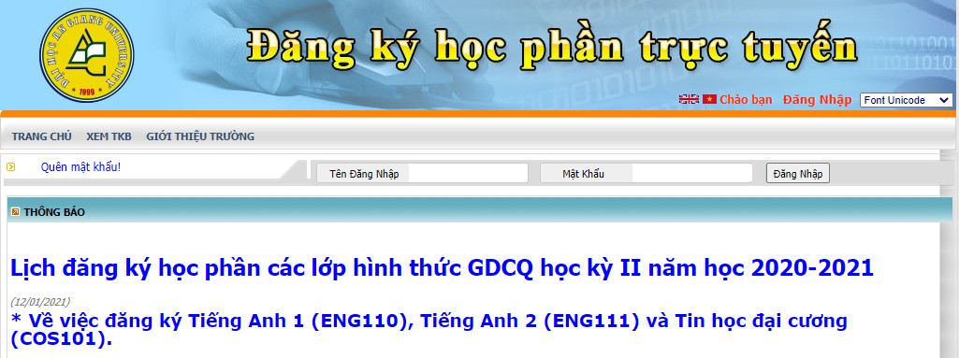

Hình : Đăng nhập

**Bước 2:** Sau khi đăng nhập sinh viên sẽ thấy giao diện sau:

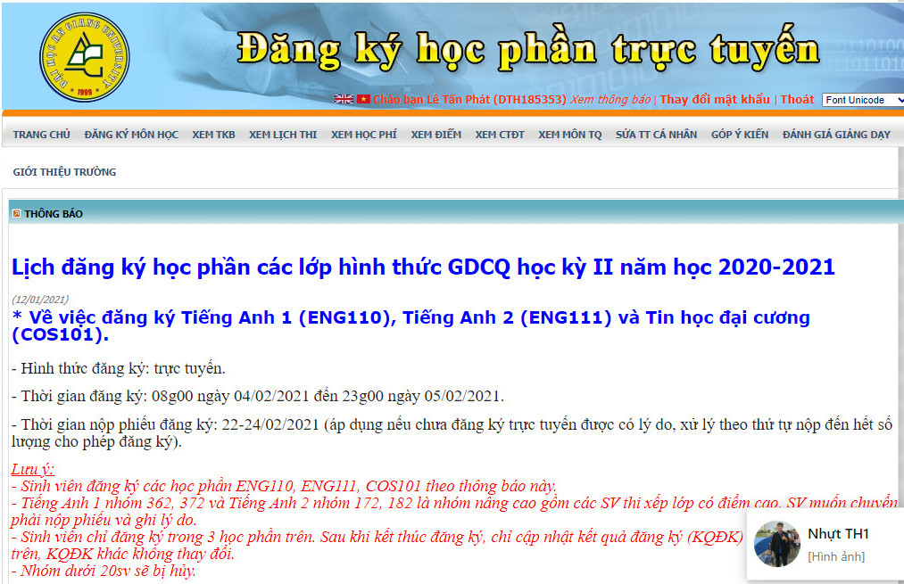

Hình :Đăng nhập thành công

**Bước 3:** Sau đó sinh viên nhấn vào liên kết để xem thời khóa biểu:

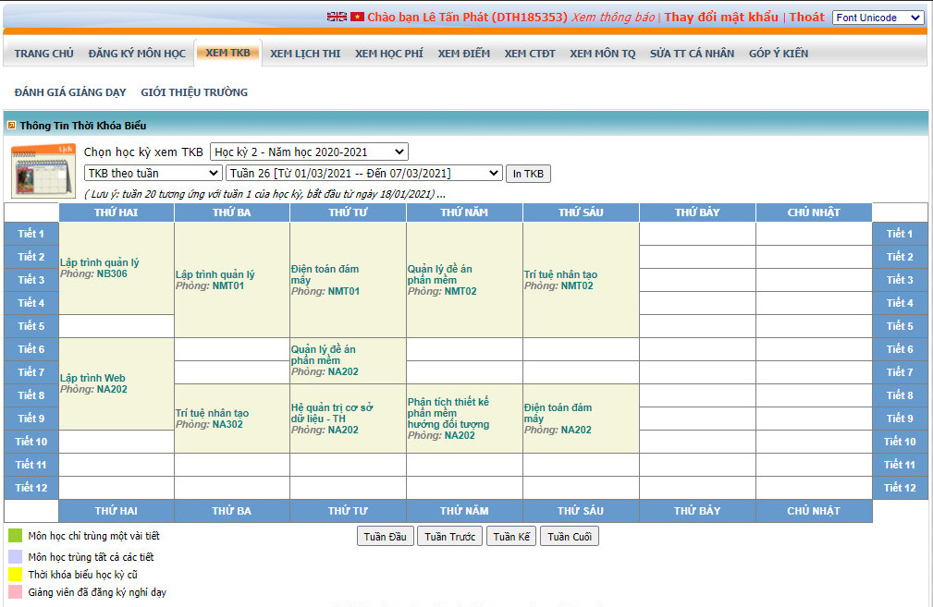

Hình :Thời khóa biểu

## 2.2. Đăng ký học phần trực tuyến:

**Bước 1:** Sinh viên vào website <http://regis.agu.edu.vn> và đăng nhập vào hệ thống.



Hình :Trang chủ

**Bước 2:** Sinh viên nhấn vào liên kết http://dkmh.oude.edu.vn/HDDKMH_assets/images/image008.png để đăng kí môn học.

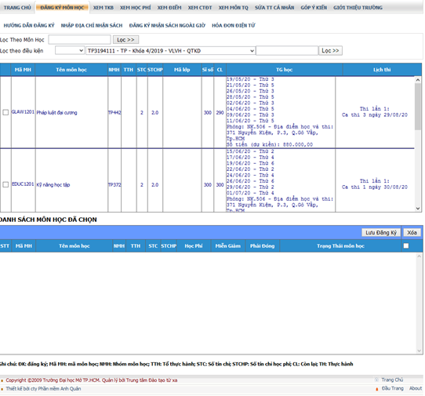

Hình :Giao diện đăng ký môn học

**Bước 3:** Sinh viên tiến hành đăng ký môn học thông qua danh sách môn học được liệt kê tương ứng với lớp của sinh viên.

Ngoài danh sách môn học được tổ chức theo chương trình đào tạo từng học kỳ, sinh viên có thể đăng ký môn học được tổ chức ở các lớp khác thông qua chức năng “Lọc theo môn học” hoặc “Lọc theo điều kiện”.



Hình :Lọc theo điều kiện đăng ký môn học

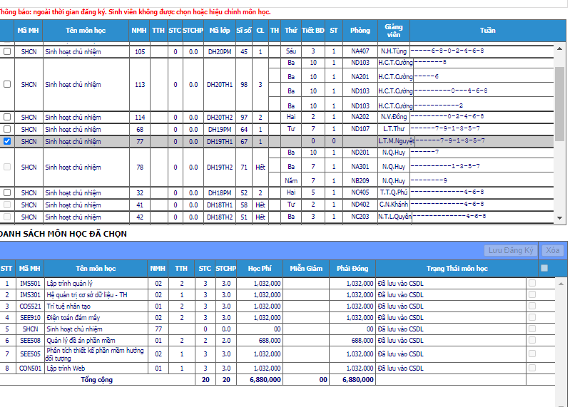

Hình :Các môn đăng ký

Tại bước 3, các môn học đã chọn chưa thật sự được ghi nhận vào hệ thống đăng ký môn học trực tuyến và trạng thái của các môn học đã chọn là “Chưa lưu vào cơ sở dữ liệu”.

**Bước 5:** Sinh viên sử dụng nút để lưu kết quả đăng ký môn học trực tuyến

Sau khi bấm vào nút , trạng thái của các môn học đã chọn là “Đã lưu vào cơ sở dữ liệu”.

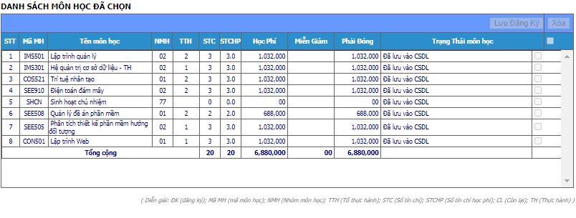

Hình :Đăng ký thành công

## 2.3. Lấy ý kiến người học trực tuyến

Sau khi đăng nhập click vào mục 

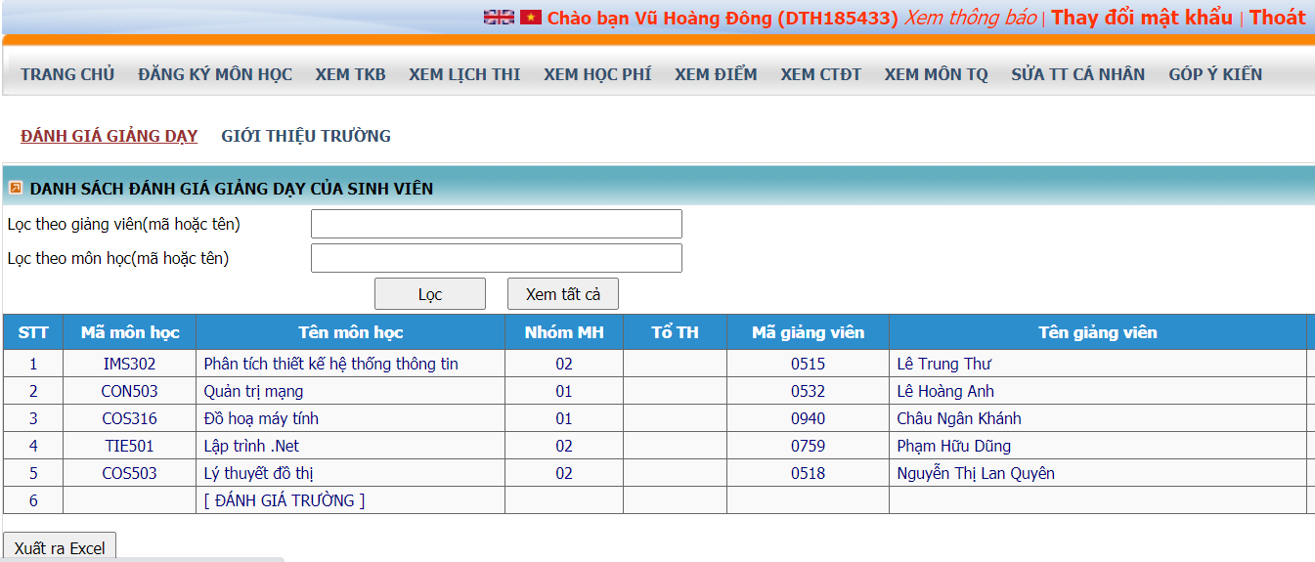

Hình :Trang chủ lấy ý kiến người học trực tuyến

- Sinh viên click vào mục: 

Nếu đang trong thời gian đánh giá giảng dạy thì các môn mà sinh viên đã đăng ký học ở học kỳ sẽ được hiện lên và yêu cầu sinh viên hãy đánh giá.

-Sinh viên có thể đánh giá giảng viên qua các tiêu chí mà trường đã cung cấp với 5 mức độ. Ngoài ra sinh viên còn có thể đóng góp ý kiến riêng của bản thân.

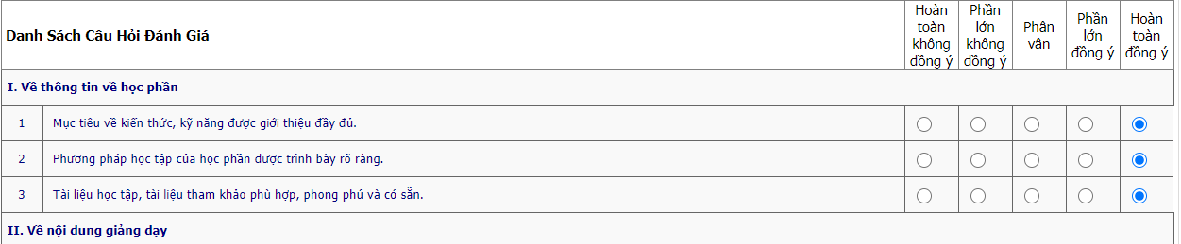

Hình : Danh sách câu hỏi đanh giá

-Chức năng **Lọc** giúp sinh viên lựa chọn đánh giá giảng viên nhanh hơn thông qua mã hay tên giảng viên, mã hay tên môn học.

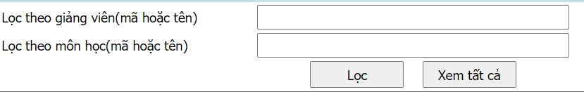

Hình :Lọc giảng viên,môn học

# **NỘI DUNG 3**

## 3.1. Lập danh sách khám

* Bệnh nhân khi đến khám bệnh tại phòng mạch sẽ cung cấp đầy đủ thông tin cho người dùng hệ thống.
* Sau khi tiếp nhận đầy đủ thông tin từ bệnh nhân, người dùng sẽ điền đầy đủ thông tin theo biểu mẫu 1.
* Khi người dùng đã điền đầy đủ thông tin, phần mềm sẽ kiểm tra **Quy định 1** (Mỗi ngày chỉ khám tối đa 40 bệnh nhân) xem có đáp ứng đủ điều kiện hay không, nếu thỏa điều kiện thì sẽ ghi nhận lại và lập danh sách khám.
* Phần mềm có các chức năng cơ bản như: Xóa, cập nhật.

## 3.2. Lập phiếu khám

* Khi có yêu cầu Lập phiếu khám, người dùng hệ thống sẽ tiến hành lập phiếu khám. Khi đó, người dùng cần phải điền đầy đủ thông tin theo biểu mẫu 2.
* Sau khi điền đầy đủ thông tin, phần mềm sẽ kiểm tra **Quy định 2** (Có 5 loại bệnh. Có 30 loại thuốc, 2 loại đơn vị (viên, chai), có 4 cách dùng (1, 2, 3, 4) xem có đáp ứng đủ điều kiện hay không, nếu thỏa điều kiện thì ghi nhận lại.
* Phần mềm có các chức năng cơ bản như: Xóa, cập nhật.

## 3.3. Tra cứu bệnh nhân

* Khi có nhu cầu tra cứu thông tin bệnh nhân, người dùng cần phải cung cấp thời gian khám bệnh của bệnh nhân đó trên phần mềm.
* Sau đó phần mềm sẽ tìm và xuất ra kết quả theo biểu mẫu 3.

## 3.4. Lập hóa đơn thanh toán

* Sau khi tra cứu thông tin bệnh nhân, nếu có yêu cầu Lập hóa đơn thanh toán, người dùng hệ thống cần phải cung cấp thông tin cho phần mềm xem bệnh nhân đó có dùng thuốc hay không.
* Sau đó phần mềm sẽ tính toán và xuất thông tin theo biểu mẫu 4 nhưng cần phải đảm bảo theo **Quy định 4** (Tiền khám 30.000. Tiền thuốc chỉ có khi bệnh nhân có dùng thuốc. Mỗi loại thuốc có đơn giá riêng).

## 3.5. Lập báo cáo tháng

* Khi có yêu cầu lập báo cáo tháng, người dùng cần phải cung cấp tháng cần lập báo cáo.
* Sau đó phần mềm sẽ xuất báo cáo theo biểu mẫu 5.1.

## 3.6. Thay đổi quy định

* Khi có yêu cầu thay đổi quy định , người dùng hệ thống sẽ thay đổi các quy định theo Quy định 6.
* **Quy định 6:** Người dùng có thể thay đổi các quy định như sau:
* **QĐ1:** Thay đổi số lượng bệnh nhân tối đa trong ngày.
* **QĐ2:** Thay đổi số lượng loại bệnh, thuốc, đơn vị tính, cách dùng.
* **QĐ4:** Thay đổi tiền khám, đơn giá thuốc.
* Sau đó phần mềm sẽ cập nhật lại quy định mới.